В датасете содержится кликстрим сегмента пользователей сайта movavi, события page_view (просмотр страниц) и purchase(покупка).

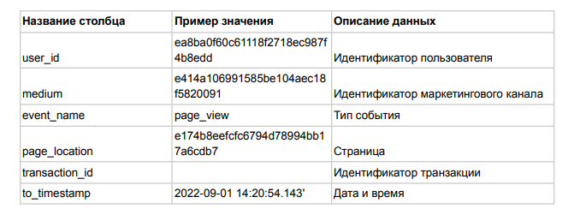

**Вопрос**

Разбить все действия пользователей на сессии. Триггер разрыва сессии - появление нового medium(маркетинговый канал), совершение транзакции или неактивность (отсутствие последующих действий более 2 часов). В случае если разрыв не по смене маркетингового канала, значение medium для сессии устанавливается как ‘unknown’. Результат работы - работающий python код, который укладывает данные в структуру с теми же столбцами и сгенерированными вами идентификатором сессии.